# 作业1报告《2D图形动画和交互》

**课题名称： 2D图形动画和交互**

课题负责人名（学号）： 2016141503045

同组成员名单（角色）： 朱佳旻

指导教师： 陈蓉

**评阅成绩：**

评阅意见：

提交报告时间：2019 年 10 月 9 日

**2D图形动画和交互**

计算机科学与技术 专业

**学生** 朱佳旻 **指导老师** 陈蓉

**[摘要]** 利用webGL技术，使用koch曲线，绘制分形雪花图案，并处理着色和交互。

**关键词**：计算机图形学 webGL 分形 Koch曲线

利用koch曲线，绘制雪花形状。

1. 概述

作业要求绘制雪花形状，并能够形成颜色渐变等效果。同时，还要处理平移和旋转等问题。在实现以上要求的基础上，兼具美观性能。

1. 设计（分析问题，设计解决问题的总体框图和思路）

查找资料可知，雪花形状的分形曲线称为koch曲线。Koch曲线的主要思想是：

从一条直线段开始，将线段中间三分之一部分用等边三角形的两条边代替，形成具有5个结点的图形(图1)；在新的图形中，又将图中每一直线段中间的三分之一部分都用一等边三角形的两条边代替，再次形成新的图形，以此递归。

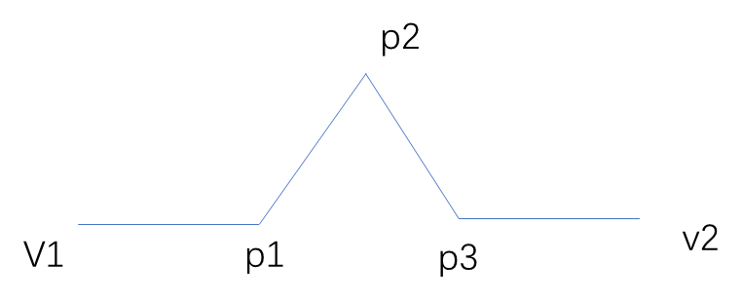

图 1

由于分形曲线具有的递归性质，算法也应该同样使用递归方法实现。算法的主要难点在于：

1. 求出以两个已知点为底的等边三角形的第三个顶点的坐标
2. 判断该点位于图形内部还是图形外部（因为雪花图案中所有三角形均向外拓展）

对于第一个难点，令图1中p1点坐标为 $(x_{1},y_{1})$，p3点坐标为 $(x_{2},y_{2})$，所求的p2点坐标为 $(x,y)$，则可以通过解析几何的方法算得：

$$x=\frac{x_{1}+x_{2}}{2}±\frac{\sqrt{3}}{2}(y_{1}-y_{2})$$

$$y=\frac{y_{1}+y_{2}}{2}∓\frac{\sqrt{3}}{2}(x_{1}-x_{2})$$

对于第二个难点，有两种解决方法，第一种是通过解析几何方法，给定三角形三个点和新的点，判断该点是否在三角形内部。第二种方法是观察分形生成的三角形形状可以发现，在相邻的两次迭代中，三角形的朝向会反转一次，如图2所示，较细的线标出的是新生成的三角形。

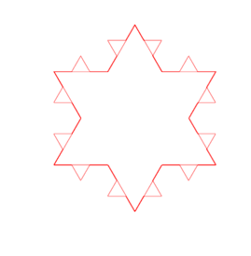

图 2

利用这一特点也可以确定第三点的位置。这里我选用的是第二种方案。

1. 实现（阐述基于设计而实现的平台，关键技术和主要代码）
2. 总结（总结现有的优点和不足，个人的心得体会和改进方向）

# 参考文献

[1] 张繁,蔡家楣.电子政务系统中动态工作流技术的应用.计算机工程,2003,29(12):72-74

[2] 黎连业.网络综合布线系统与施工技术.机械工业出版社,2002

[3] 思科公司.http://www.cisco.com/global/CN/Products/si/casi/ca3500, 2003

[4] 联想公司.http://appserver.lenovo.com/Products/channel,2003

[5] 北京领先时代科技发展有限公司.http://www.eastleader.com/product _silcon.htm,2003

*（“参考文献”与上文空一行。“参考文献”四个字用小四号黑体。“参考文献”的正文用五号宋体。所有引用文献必须在正文中按引用顺序标引出来。）*